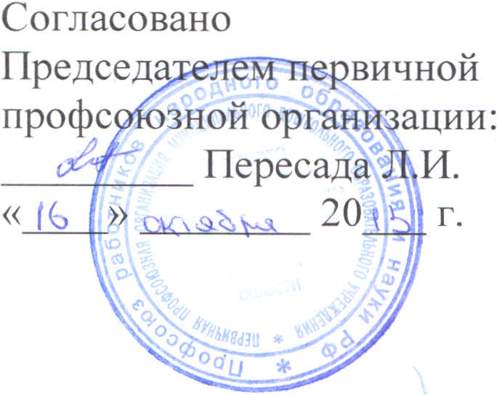
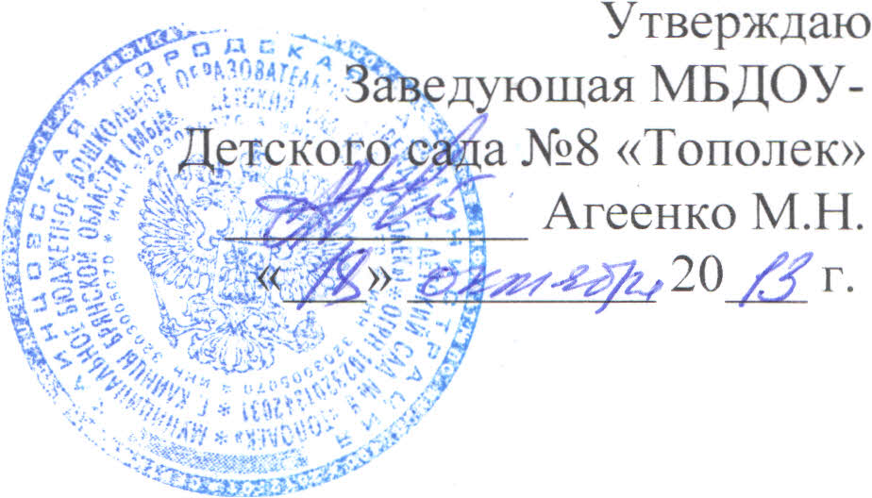
ПОЛОЖЕНИЕ
О РОДИТЕЛЬСКОМ СОБРАНИИ
1. Общее положения.
1.1. Настоящее положение разработано для МБДОУ - Детского сада .N28 «Тополек» в соответствии с Федеральным Законом об Образовании РФ, Семейным кодексом РФ (ст. 12), Уставом Учреждения.
1.2. Родительское собрание коллегиальный орган общественного самоуправления Учреждения, действующий в целях развития и совершенствования образовательного и воспитательного процесса, взаимодействия родительского общественности и Учреждения.
1.3. В состав Родительского собрания входят все родители (законные представители) воспитанников, посещающих Учреждение.
1.4. Решения Родительского собрания рассматриваются на совете педагогов и при необходимости на Общем собрании Учреждения.
1.5. Изменения и дополнения в настоящее положение вносят Родительским собранием Учреждения и принимаются на его заседании.
1.6. Срок данного положения не ограничен. Данное положение действует до принятия нового.
2. Основные задачи Родительского собрания.
2.1. Основными задачами Родительского собрания являются:
- совместная работа родительской общественности и Учреждения по реализации государственной, окружной, городской политики в области дошкольного образования;
- рассмотрение и обсуждение основных направлений развития Учреждения;
- обсуждение и утверждение дополнительных платных услуг в Учреждении;
- координация действий родительской общественности и педагогического
коллектива Учреждения по вопросам образования, воспитания, оздоровления и развития воспитанников.
3. Функции Родительского собрания
3 .1.Родительское собрание Учреждения:
-выбирает Родительский комитет Учреждения (группы);
-знакомится с У ставом и другими локальными актами Учреждения,
касающимися взаимодействия с родительской общественностью, поручает Родительскому комитету Учреждения решение вопросов о внесении в них необходимых изменений и дополнений;
-изучает основные направления образовательной, оздоровительной и воспитательной деятельности в Учреждении (группе), вносит предложения по их совершенствованию;
-заслушивает вопросы, касающиеся содержания, форм и методов образовательного процесса, планирования педагогической деятельности учреждения;
-обсуждает проблемы организации дополнительных образовательных услуг воспитанникам, в том числе платных;
-принимает информацию заведующей, отчеты педагогических и медицинских работников о состоянии здоровья детей группы, ходе реализации образовательных и воспитательных программ, результатах готовности детей к школьному обучению, итогах учебного года;
-решает вопросы оказания помощи воспитателям группы в работе с неблагополучными семьями;
-принимает решение об оказании посильной помощи Учреждению (группе) в укреплении материально-технической базы Учреждения(группы), благоустройству и ремонту его помещений, детских площадок и территории силами родительской общественности;
-принимает решение об оказании благотворительной помощи, направленной на развитие Учреждения, совершенствование педагогического процесса в группе.
, ,
4.Права Родительского собрания 4.1.Родительское собрание имеет право:
-выбирать Родительский комитет Учреждения (группы);
' -требовать у Родительского комитета контроля выполнения его решений. 4.2.КаждыЙ член Родительского собрания имеет право:
-потребовать обсуждения Родительским собранием любого вопроса, входящего в его компетенцию, если это предложение поддержит не менее одной трети членов собрания;
-при несогласии с решением Родительского собрания высказать свое мотивированное мнение, которое должно быть занесено в протокол.
..
5. Организация управления Родительским собранием
5.1. В состав Родительского собрания входят все родители (законные представители) воспитанников Учреждения (группы).
5.2.Родительское собрание избирает из своего состава Родительский комитет Учреждения (группы)
5.3. Для ведения заседаний Родительское собрание из своего состава выбирает председателя и секретаря сроком на 1 учебный год. Председателем, как правило, выбирают председателя Родительского комитета Учреждения (группы).
5.4. В необходимых случаях на заседание Родительского собрания приглашаются педагогические, медицинские и другие работники Учреждения, представители Учредителя. Необходимость их приглашения определяется председателем Родительского комитета Учреждения (группы).
5.5. Общее Родительское собрание Учреждения ведет заведующая Учреждением совместно с председателем Родительского комитета Учреждения.
5.6.Родительское собрание группы ведет председатель Родительского комитета группы.
5.7.Председатель Родительского собрания:
-обеспечивает посещаемость родительского собрания совместно председателем родительских комитетов групп;
-совместно с заведующим Учреждением определяет повестку дня Родительского комитета;
-взаимодействует с председателями родительских комитетов групп;
-взаимодействует с заведующим Учреждением по вопросам ведения
собрания, выполнения его решений;
5.8.Родительское собрание работает по плану, составляющему часть годового плана работы Учреждения.
5.9.0бщее Родительское собрание собирается не реже2 раз в год, групповое Родительское. собрание - не реже 1 раза в квартал.
5.1 О .Заседания Родительского собрания правомочны, если на них присутствует не менее половины всех родителей (законных представителей) воспитанников Учреждения(группы).
5.11.Решение Родительского собрания принимается открытым голосованием и считается принятым, если за него проголосовало не менее двух третей присутствующих.
5. 12.0рганизацию выполнения решений Родительского собрания осуществляет Родительский комитет Учреждения совместно с заведующим Учреждением или Родительский комитет группы.
5.13.Непосредственным выполнением решений занимаются ответственные лица, указанные в протоколе заседания Родительского собрания. Результаты докладываются Родительскому собранию на следующем заседании.
6. Взаимосвязи Родительского собрания с органами самоуправления учреждения
6.1.Родительское собрание взаимодействует с Родительским комитетом Учреждения.
7. 0тветственность Родительского собрания 7.1.Родительское собрание несет ответственность:
-за выполнение закрепленных за ним задач и функций;
-соответствие принимаемых решений законодательству РФ, нормативно-
правовым актам.
8. Делопроизводство Родительского собрания
8.1. Заседания Родительского собрания оформляются протоколом.
8.2. В книге протоколов фиксируются:
-дата про ведения заседания;
-количество присутствующих;
-приглашенные (ФИО, должность);
-повестка дня;
-ход обсуждения вопросов, выносимых на родительское собрание;
- предложения, рекомендации и замечания родителей (законных
представителей), педагогических и других работников Учреждения, приглашенных лиц;
-решение Родительского собрания.
8.3.Протоколы подписываются председателем и секретарем Родительского собрания.
8.4.Нумерация протоколов ведется от начала года.
8.5. Книга протоколов Родительского собрания нумеруется постранично, прошнуровывается, скрепляется подписью заведующей и печатью Учреждения.
8.6.Книга протоколов Родительского собрания хранится в делах Учреждения 5 лет.
8.7. Тетрадь протоколов Родительского собрания группы хранится у воспитателей группы с момента комплектации группы до выпуска детей в -школу.
Положения.
Положение - это организационно-юридический документ, регламентирующий деятельность учреждения.
Положения состоят из нескольких разделов. 1.0бщие положения.
2.0сновные задачи.
3.Функции.
4.Права.
5. Организация работы(управления).
б.Взаимосвязь с другими органами самоуправления. 7. Ответственность.
8.Делопроизводство.
Раздел «Общие положения» включает в себя:
-указание на то, для какого учреждения и на основании каких нормативно-правовых документов разработано данное положение; -определение статуса органа самоуправления (совет педагогов, общее собрание, родительский комитет);
-кем возглавляется и кому подчиняется орган, на который составлено
положение, его полномочия
- порядок внесения изменений и дополнений в положение;
-срок действия положения.
Раздел «Основные задачи» определяет:
-направление деятельности органа, на который составлено положение;
-задачи, которые призван решить данный орган.
Раздел «Функции» содержит:
-перечень конкретных функций, выполнение которых обеспечивает решение задач, поставленных перед данным органом
Раздел «Права» определяет:
-права данного органа, необходимые для выполнение возложенных на него функций в полном объеме.
Раздел Организация работы(управления) содержит:
-описание организационной структуры органа, на который составлено положено;
-указывается роль руководителя (председателя) данного органа;
-определяет периодичность; время и вид организационных
мероприятий( собраний; совещаний, заседаний и т. д. ); -определяет процедуру принятия решений данным органом;
-определяет, кто и в какой промежуток времени осуществляется
контроль за выполнением принятого решения.
Раздел «Взаимосвязь с другими органами самоуправления»: -определяет основные взаимосвязи, осуществляемые данным органом с другими органами самоуправления в данной организации( советом педагогов, общим собранием, родительским комитетом и т. д.).
Раздел «Ответственность» предусматривает:
-установление ответственности органа и его руководителя за выполнение задач и реализацию функций;
-определение условий, при которых наступает та или иная ответственность.
Обычно в этом разделе делаются следующие записи:
-« ... несет ответственность за выполнение не в полном объеме, невыполнение закрепленных за ним задач и функций»;
-« ... несет ответственность
за соответствие принимаемых решений законодательству РФ,
нормативно- правовым актам»
Раздел «Делопроизводство» определяет: -правила ведения обязательной документации;
-процедуру оформления протоколов заседаний;
-планирование деятельности органа;
-оформление отчетов, справок, выписок и т. д. -сроки хранения протоколов.

